ФЕДЕРАЛЬНОЕ ГОСУДАРСТВЕННОЕ АВТОНОМНОЕ ОБРАЗОВАТЕЛЬНОЕ УЧРЕЖДЕНИЕ ВЫСШЕГО ОБРАЗОВАНИЯ
«РОССИЙСКИЙ УНИВЕРСИТЕТ ТРАНСПОРТА»
(РУТ (МИИТ))

Институт транспортной техники и систем управления
Кафедра «Управление и защита информации»

ОТЧЁТ
О ЛАБОРАТОРНОЙ РАБОТЕ №4
По дисциплине «Основы построения защищенных баз данных»
ВАРИАНТ 13

Выполнил: ст. гр. ТКИ-441
Фамилия Порхун Д.Д.
Проверил: к.т.н., доц. Васильева М. А.

Москва 2024

Цель работы
Изучить операторы SQL на примере диалекта СУБД Postgres Pro [1], необходимые для работы с подзапросами. Научиться создавать вложенные и коррелированные запросы. Подготавливать отчет, выполненный согласно требованиям ГОСТ 7.32−2017 [2].

РЕЗУЛЬТАТЫ ВЫПОЛНЕННОЙ РАБОТЫ
Задание 1
- Формулировка задания:
Показать товар с наибольшим SafetyStockLevel (Таблица Production.Product). Вывести наименование и SafetyStockLevel товара.
- Текст скрипта:
SELECT "Name", "SafetyStockLevel"
FROM "Production"."Product"
WHERE "SafetyStockLevel" =
(
SELECT MAX("SafetyStockLevel")
FROM "Production"."Product"
WHERE "SafetyStockLevel" > 0
);
- Результат выполнения скрипта:
Результат выполнения скрипта представлен ниже (Рисунок 1).
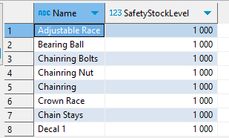
Рисунок 1 − Результат выполнения первого задания

Задание 2
- Формулировка задания:
Ранжирование сотрудников по полу. ("HumanResources"."Employee"). Примечание к ранжированию – ранг может начинаться с произвольного числа (например, 2 или 5), главное – ранг не должен уменьшаться.
- Текст скрипта:
SELECT ep."BusinessEntityID"
, ep."Gender"
, (
SELECT COUNT(*)
FROM "HumanResources"."Employee" ep2
WHERE ep2."Gender" <= ep."Gender"
) AS "Range"
FROM "HumanResources"."Employee" ep
ORDER BY "Range";

- Результат выполнения скрипта:
Результат выполнения скрипта представлен ниже (Рисунок 2).
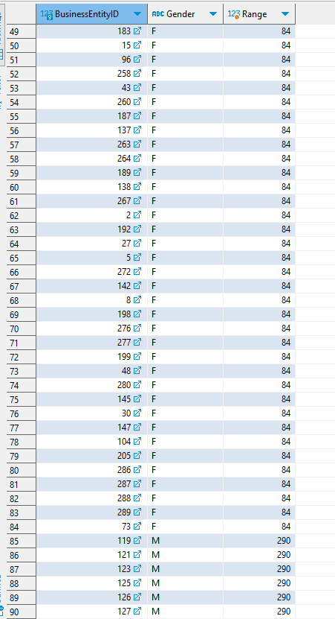
Рисунок 2 − Результат выполнения второго задания

Задание 3
- Формулировка задания:
Показать самую позднюю StartDate для каждого компонента (Таблица Production.BillOfMaterial). Показать поля BillOfMaterialID, ComponentID, StartDate
- Текст скрипта:
SELECT bom."BillOfMaterialsID", bom."ComponentID", bom."StartDate"
FROM "Production"."BillOfMaterials" bom
WHERE bom."StartDate" IN (
SELECT MAX(bom1."StartDate")
FROM "Production"."BillOfMaterials" bom1
);
- Результат выполнения скрипта:
Результат выполнения скрипта представлен ниже (Рисунок 3).
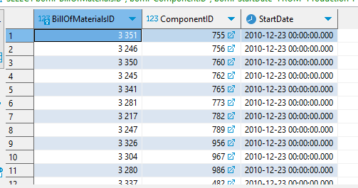
Рисунок 3 − Результат выполнения второго задания

Задание 4
- Формулировка задания:
Для каждого сотрудника выведите его идентификатор, время его приема на работу, а также ту же самую информацию для сотрудника, который был принят на работу перед ним (время приема в один день - приняты в одно и то же время) ("HumanResources"."Employee").
- Текст скрипта:
select
e1."BusinessEntityID",
e1."HireDate",
(
select e2."BusinessEntityID"
from "HumanResources"."Employee" e2
where e2."HireDate" < e1."HireDate"
order by e2."HireDate" desc limit 1
) AS "Previous BusinessEntityID",
(
select e2."HireDate"
from "HumanResources"."Employee" e2
where e2."HireDate" < e1."HireDate"
order by e2."HireDate" desc limit 1
) AS "Previous HireDate"
from "HumanResources"."Employee" e1
order by e1."HireDate" desc;

- Результат выполнения скрипта:
Результат выполнения скрипта представлен ниже (Рисунок 4).
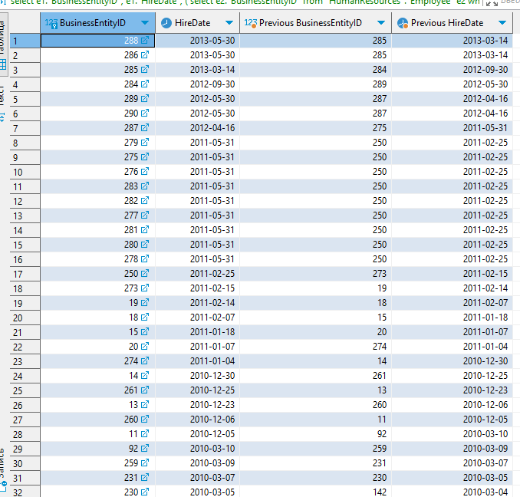
Рисунок 4 − Результат выполнения второго задания

Задание 5
- Формулировка задания:
Показать товары, для которых существует меньше 22 стилей в одном цвете (стиль и цвет определен) (Таблица Production.Product). Показать поля Name, Style и Color.
- Текст скрипта:
SELECT "Name", "Style", "Color"
FROM "Production"."Product" p1
WHERE p1."Style" IS NOT NULL
AND p1."Color" IS NOT NULL
AND
(
SELECT COUNT(DISTINCT p2."Style") AS "StyleCount"
FROM "Production"."Product" p2
WHERE p1."Color" = p2."Color"
AND p2."Style" IS NOT NULL
) < 22;

- Результат выполнения скрипта:
Результат выполнения скрипта представлен ниже (Рисунок 5).
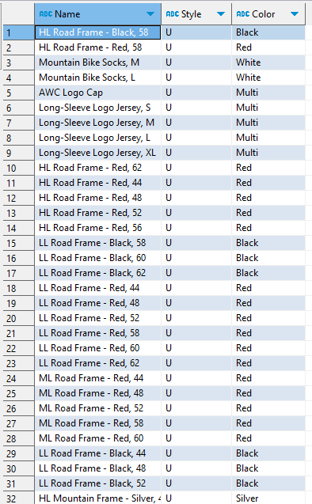
Рисунок 5 − Результат выполнения второго задания

Отметка о выполнении лабораторной работы в веб-хостинге GitHub
Подтверждение о правильно выполненной работе представлено ниже (Рисунок 6).
Рисунок 6 − Подтверждение о правильно выполненной работе

